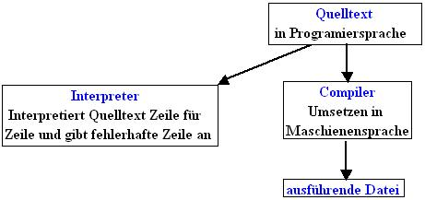

Syntax – Regeln in einer Programmiersprache

Semantik – logische Richtigkeit des Programms

Algorithmus – Befehle werden nacheinander abgearbeitet - Kriterien muß Anfang und Ende haben, immer eindeutig sein mit gleiche Rahmenbedingungen,

Programmablaufplan (PAP) –Anfang (1) – Ende (mehrere)

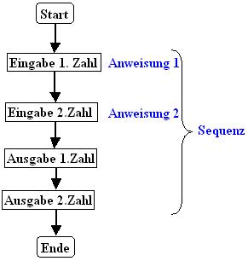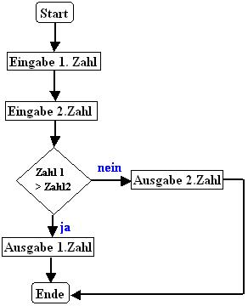

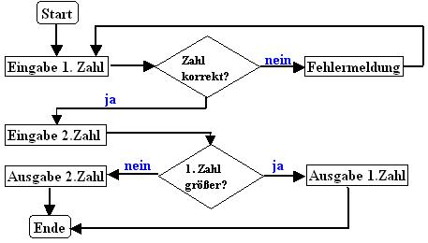

2 Zahlen Sortieren

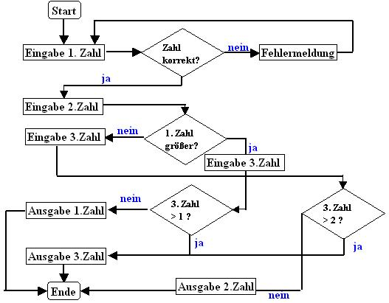
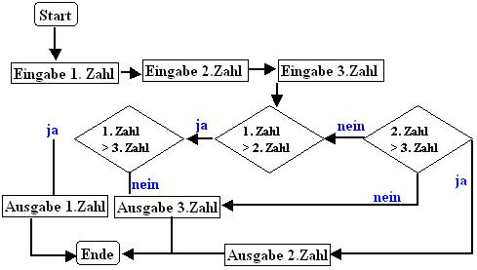

3 Zahlen Sortieren

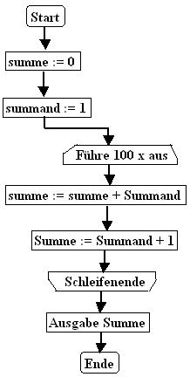
Konstanten – feste Werte
Variablen – Werte die geändert werden dürfen. (1. Buchstabe klein)

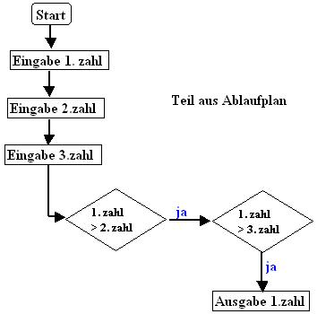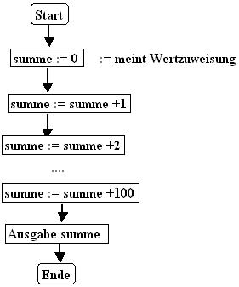

Fußgesteuert Kopfgesteuert
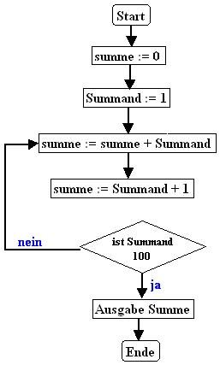
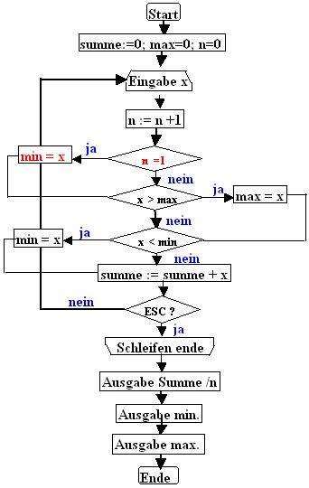
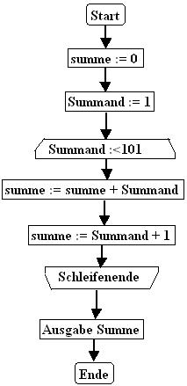
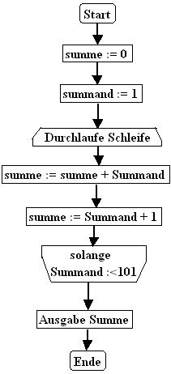
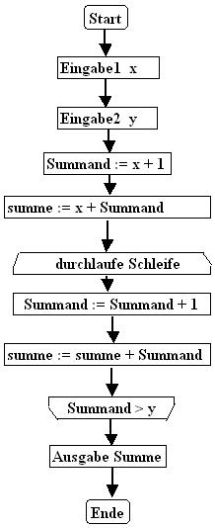

x- beliebige Zahlen eingeben größte , kleinste, Durchschnitt angeben.

